Andis Mizišs
1.b. klase 1977.gadā, Rīgas 59.vidusskola
11.b. klase 1988.gadā, Rīgas 47.vidusskola

Kad tiku uzaicināts dalīties savās atmiņās par skolas gaitām, likās tas grūtības nesagādās, taču mēģinot atsaukt atmiņā skolas gaitu hronoloģiju, gadskaitļi un uzvārdi nekādi negribēja sastāties ierindā. Ne jau tāpēc, ka atmiņa būtu slikta, bet tāpēc, ka dzīvē vairāk par cipariem un uzvārdiem man atmiņā palikušas emocijas, piedzīvojumi, pārdzīvojumi un atgadījumi. Tas viss, kas veido mūsu katra pasaules uztveri, domāšanu un attieksmi pret līdzcilvēkiem un dzīvi kopumā. Šī iemesla dēļ, manis rakstītais var izrādīties mazsvarīgs no vēsturisku liecību uzglabāšanas aspekta.
Skolas sākšana man saistās arī lielām izmaiņām ierastajā vidē. Mana bērnība aizritēja gleznainā un visādi citādi kolorītā vietā Bauskas pusē ar romantisku vietvārdu “Ziedoņi”. Romantikas tur tiešām netrūka, milzīgs muižas parks ar noslēpumiem apvītiem vācu karavīru kapiem, Lielupes varenais stāvkrasts un upe, kuras līkloči katrā gadalaikā veido paskartītēs neiesprostojamu skaistumu un dabas varenību. Un tam visam pa vidu gruntīga muižas ēka ar milzu bronzas lauvām pie ieejas. Kādreiz greznā, bet joprojām labi uzturētā ēka bija pārtapusi tuberkulozes slimnīcā. Līdz pirmajai skolas dienai tā man bija milzu pasaule, kur vēl tik daudz apgūstamā un izzināmā – veļas māja ar ar tvaika mutuļiem un dezinfekcijas līdzekļa kodīgo smaku, virtuve, kas allaž vilināja ar zupu un kotlešu gaistošo aromātu, kurinātava ar melniem dūmu mākoņiem un zāģa spalgajiem kaucieniem, noslēpumainie ārstu kabineti, kuros varēja ielavīties tajos brīžos, kad māte dežurēja māsu postenī. Baku rēta uz labās rokas augšdelma aizvien atsauc atmiņā smaidīgu ārsti, kas solīja uz rokas uzzīmēt zaķīti, bet sanāca vien sūrstoša rēta.
Varenais parks ar simtgadīgajiem kokiem sevišķi grezni ietērpās pavasaros, kad vēl lapotnes nenoēnotas, no zemes spraucās ārā zilās vizbulītes, saulstarītes un vēl jūra dažādu ziedošu parku un mežmalas puķu. Savukārt vasarā parka pļaviņas rotāja brangas siena gubas, tās tā vien vilināja apkaimes bērnus un viena otra dauzīšanās beidzās ar to sagāšanu un kārtīgu brāzienu. Līdz ar pirmo pavasari tuberkulozes māktie slimnieki šķietami atžirga un teciņiem, apbruņojušies ar spaiņiem steidza uz bērzu birstaliņu pēc saldās un spirdzinošās dziras. Bērnu manā vecumā pagalmā netrūka un netrūka arī dullību, ko pastrādāt. Visvairāk vilināja tas, kas no pieaugušo puses uz visstingrāko bija noliegts, bet, kas gan var atturēt no slepeno eju meklēšanas, kas stiepjoties no klints līdz pat Mežotnes pilij pretējā krastā. Zinātāji teicās, ka ejas vedušas uz Mežotnes pili un tajās apslēpti galvu reibinoši dārgumi…
Tiktāl proza par bērnību. Neizbēgami tuvojās skolas laiks un vecāki nolēma uzsākt pilsētas dzīvi. No dzīvokļa “Ziedoņos” ievācāmies privātmājā vecajā Ziepniekkalnā. Bruģētās ieliņas, vecās koka mājas un tajās mītošie ļaudis galīgi neradīja lielpilsētas sajūtu. Tā bija īsta nomale, kur dzīve ritēja visai rimti. Vienīgā gadsimta smaka šeit bija kūpošie skursteņi – Dzintars, Aerosols, Furnieris, labākus laikus pieredzējusī diegu fabrika un vēl virkne mazāku darbaļaužu rūdītavu un barotāju.
Tā bija sveša un mazliet biedējoša vide līdz brīdim, kamēr saradās apkārtējo vienaudžu bariņš un sākās kopēja rajona izzināšana. Par savu pirmo Rīgas smilškastes biedru droši varu dēvēt tagad labi pazīstamo vēsturnieku Juri Ciganovu. Smilškastes biedru vārda tiešā nozīmē, jo tikko iegādātās mājas remonts un pārbūve ritēja pilnā sparā, tāpēc smilšu kaudze allaž tika papildināta un uz ilgu laiku kļuva par neatņemamu pagalma sastāvdaļu. Tieši ar Juri man saistās arī pirmā skolas diena, sapucēti un puķu pušķiem rokās devāmies vēl nezināmā piedzīvojumā, nu nekur tālu jau nebija jāiet, pāri Saulkalnes ielai, garām gastronomijas veikalam un tad jau Kartupeļu ielas galā skatam pavērās Rīgas 59.vidusskola.
Diemžēl tālāk mūsu ceļi ar Juri šķirās, viņš tika iedalīts A klasē, bet es pie bēbečniekiem. No pirmā septembra spilgti atmiņā palikusi fotografēšanās kopbildei uz skolas fona, daudz svešu vienaudžu, turklāt daļa no tiem izmisīgi cīnījās ar šļūkošām zeķbiksēm, stīvām kreklu apkaklītēm, prievītēm un kurpju auklām, kas nekādi negribēja turēties vecāku skaisti sasietajos mezglos un šleifēs.
Otrs spilgtākais brīdis šajā dienā bija gājiens uz netālajiem, kā toreiz teica – brāļu kapiem. Bronzas krāsā greznotais padomju varonis priekš pirmklasniekiem šķita visai baiss. Taču atmiņā šī epizode iespiedusies pilnīgi cita iemesla dēļ, mūs katru skolas dzīvē ieveda kāds lielais – tas, kurš līdz ar mūsu ienākšanu skolas solos, bija gatavs to jau pamest, lai dotos lielajā dzīvē. Saņēmuši uztraukumā sasvīdušās pirmklasnieku plaukstas, vienpadsmitās klases beidzēji veda mūs skolā. Šīm atmiņām ir arī mūsdienīgs piesitiens, jo pēc trejiem gadu desmitiem atkal satiku savu pirmās skolas dienas lielo biedru, tā izrādījās mana darba kolēģa, tagad žurnāla “Rīgas laiks” redaktora Valda Ābola dzīvesbiedre.
Nākamās atmiņas par 59.vidusskolu man saistās jau ar oktobrēna un pioniera gaitām. Te jāpiebilst, ka mācību process skolā noritēja divās plūsmās vai kā toreiz teica – maiņās. Vienā mācījās krievu bērni, otrā latviešu. Augām ne tikai mēs, auga un attīstījās arī Ziepniekkalns, tika jauktas vecās mājas, paplašinājās ielas un rajonā baumoja par milzu attīstību, ko nesīšot jaunbūvējamā robotu rūpnīca un līdz ar to arī milzu dzīvojamais rajons. Mainījās vide un mainījās cilvēki tajā. Uz skolas un apkārtējo māju sētām sāka parādīties līdz tam neredzēti draudi – russkim Rigu, gansam figu. Pēc stundām ap skolu, sevišķi sporta laukumu salasījās šai apkaimei svešas kompānijas, tikka atrotītas dūres un sākās klopes. Saplēstas drēbes, peļķēs izbērts skolas somas saturs, zila acs un kaujās apdauzītas dūres kļuva par skolas gaitu neatņemamu sastāvdaļu.
Aizvien vairāk nācās iepazīt dažādu tautu tikumus un netikumus, kas te bija sabraukuši celt gaišāku nākotni jaunā Ziepniekkalna izskatā. Virs citkārt klusajām privātmāju sētām tika rullēti dzeloņstiepļu ruļļi, pašas sētas kļuva aizvien augstākas un šķirbas starp dēļiem aizvien šaurākas, bet citkārt pusvirus stāvošie sētu vārtiņi tika aprīkoti brangām atslēgām.
Mūsu klase nonāca padziļinātas krievu valodas apmācībā un jāsaka, ka pretēji tam, kā izmainījās vide ārpus skolas, krievu valodas un literatūras stundas man joprojām palikušas atmiņā visspilgtāk un tas pateicoties skolotājai, kura krievu kultūras dvēseli, bagātību un krāsainību spēja iebarot, mums vaļējām mutēm klausoties krievu dižgaru sacerējumus. Krievu valodas un literatūras skolotāja Zoja Goričeva man ir tas ideālais skolotājs, kurš spēj iedvesmot, motivēt un pats galvenais saskatīt personību skolēnā. Trīsdesmit gadus vēlāk, jau 47.vidusskolā, kad turp izglītoties vedu jau savus bērnus, skolotāja mani aizkustināja līdz sirds dziļumiem, nododot man rokās gadu desmitiem rūpīgi glabātus darbiņus, ko biju darinājis viņas stundās. Darbiņus, kas nu ieguva neizmērāmu vērtību, ko nevar novērtēt naudā vai mākslinieciskās kvalitātēs.
Gāja laiks un skolā sāka klīst baumas, ka tepat netālu Skaistkalnes ielā sākta būvēt jauna skola, kur būšot liela sporta zāle un pat kopmītnes talantīgākajiem basketbolistiem, jo skola būšot ar sporta novirzienu. Neatceros vairs, kurā klasē bijām, kad uzsākām jaunu dzīvi jaunā skolā. Lai aprakstītu visas atmiņas un piedzīvojumus 47.vidusskolā būtu jākļūst par rakstnieku, bet tāda talanta man nav, tāpēc padalīšos tikai dažās spilgtākajās atmiņās un faktos. Skolas pirmā direktore bija Ārija Žodziņa, skolā mācījās arī abi viņas dēli, tieši šis fakts pārējiem skolēniem bija kas neierasts un allaž apspriešanas vērts. Diemžēl, direktores mūžs aprāvās spēka gados un pēdējā gaitā direktori izvadījām no skolas aktu zāles. Ja nemaldos, tad nākamā direktores kārtā stājās Zigrīda Bārene, viņas stingrā, bet allaž vitālā vadībā aizritēja mani vidusskolas gadi. Klases audzinātāja mums tika jauna un vēl ideālu pilna šo vārdu vislabākajā nozīmē. Anita Dreimane neietilpa ierastajos skolotāja rāmjos, viņa nojauca to stīvo un dažkārt nepārkāpjamo barjeru starp skolēnu un skolotāju, kas bieži vien veidoja atsvešinātu un formālu pieeju mācību priekam. Nojaucot šo barjeru un uzrunājot skolēnus no sev līdzvērtīgo skatpunkta mēs jutāmies īpaši, novērtēti un tas lieliski stimulēja mūsu atbildību un spēju uzņemties patstāvīgus un motivētus lēmumus.
Vidusskolas laiks paskrēja ātri. Kā jau kārtīgs padomju pilsonis, biju komjaunatnes biedrs un par to nekaunos un neticu tiem, kas šodien apgalvo, ka teju no bērna kājas apjauta padomju iekārtas patieso seju un zem spilvena slepus turēja sarkanbaltsarkano karogu. Bijām jauni un visa plašā pasaule bija pie mūsu kājām. Tikai pēdējos vidusskolas gados sāku aptvert, ka mūsu ikdienu diktē arī kas tāds, kā politika un šī apjausma man nācās visai komiski un kā izrādījās, varēja beigties ar pamatīgām nepatikšanām. Stundu saraksts bija iekārtots tā, ka viena diena nedēļā sākās ar politinformāciju, tā bija tā saucamā nulles stunda, kas notika tieši pirms vēstures (starp citu, vēsturi mums pasniedza slavenā saksofonista Ivara Birkāna sieva). Kādā no reizēm man bija uzticēts vadīt politinformāciju un sagatavot pasaules politisko jaunumu apskatu. Paņēmu kladi, pildspalvu un tiem laikiem superdārgajā un jaudīgajā ārzemju magnetolā, ko tēvs pa kluso bija iegādājies no jūrniekiem, uzgriezu viņa regulāri klausīto raidstaciju, ko brīžiem traucēja ētera sprakšķi un šņākšana. Neko sliktu nenojauzdams, pierakstīju visu, ko ar glauni amerikānisko akcentu runājošā latviešu balss stāsta. Pirmdienas rītā, gandarīts par rūpīgi sagatavoto politinformācijas vielu, klases priekšā atvēru kladīti un sāku atreferēt svarīgākos pasaules konfliktus un to iespējamos risinājumus. Ļoti labi atceros skolotājas izbīlī sastingušo seju un varu tikai iztēloties, kas būtu noticis, ja viņa šo manu uzstāšanos būtu atreferējusi attiecīgajām iestādēm. Šo situāciju jo kutelīgāku padara fakts, ka mans tēvs bija dienējis leģionā un šī fakta dēļ bija īpašā uzmanības lokā.
Otra, līdzīga un ne mazāk filmas cienīga epizode gadījās man kopā ar skolas sola biedru un šodien visiem labi zināmo mūziķi Normundu Jakušonoku. Kā jau jaunā skolā, mums bija savs radio mezgls un bijām tur uzmeistarojuši visu nepieciešamo, lai klausītos un translētu tam laikam atbilstošu pašmāju un ārzemju mūziku. Ja nemaldos, tad ķīmijas skolotājam bija pienākusi svinību reize un gribēdami sagādāt viņam pārsteigumu, teicām uzrunu un palaidām ēterā mums šķietami nevainīgu dziesmu, kādu katrs toreiz bijām ieraduši dzirdēt mājas un radu lokā, bet nenojautām, ka publiski tādu skandināt ir teju vai sodāms grēks. Neatceros, kura dziesma no Čikāgas piecīšu” repertuāra tā bija, bet rimtajā skolas dzīvē vētra bija radīta.
Vidusskolas pēdējā gadā ik vienu urdīja īstenās profesijas izvēle, nezinu kāpēc, bet biju nosliecies par labu žurnālista darbam. Ar pirmo piegājienu LU neiekļuvu, taču pamazām sāku ielauzties mediju vidē, rakstīju apcerējumus laikrakstam “Padomju Jaunatne” un iemēģināju žurnālista karjeru tolaik populārajā radio raidījumā “Dzirkstele”. Kādu dienu izlasīju sludinājumu, ka Lidijas Stiebras aktiermeistarības kursos uzņem jaunus dalībniekus. Šis sludinājums bija liktenīgs, studijā pavadītie gadi un Lidijas Stiebras prasme veidot personību, atbrīvoties no kompleksiem un iegūt radošus spārnus bija fenomenāla. Lidija Stiebra bija manas radošās būtības iedrošinātāja un atklājēja.
Iepazinu teātri, tā laika zvaigznes, veidojās galvu reibinošas iespējas, kas ļāva soli pa solim radoši augt un attīstīt talantus. Arī nākamais dzīves pagrieziens bija saistīts ar sludinājumu laikrakstā – tikko dibinātā Latvijas Kultūras akadēmija izsludināja uzņemšanu Anša Epnera kinorežijas kursā. Mācību gadi akadēmijā, Ansis Epners, viņa enerģija un profesionālais tvēriens bija kas unikāls un neatkārtojams no kā mācīties un mācīties. Kādā no kursiem viņš mūs aizsūtīja praksē uz Latvijas televīziju, kas kļuva arī par manu pirmo darba vietu. Televīzija tolaik bija atspēriena platforma un radošo izpausmju iespēja daudziem šodien labi pazīstamiem profesionāļiem. Tā bija pilna radošu un ambiciozu cilvēku, kur veselīga konkurence radīja leģendas.
Tā mana dēka ar teātri pārauga profesionālās attiecībās ar kino un televīziju, kas jo cieši turpinās šodien.
Esmu pateicīgs, ja kāds šo gara darbu izlasīja līdz pēdējam burtam, daudzi vārdi un uzvārdi šeit palika nenosaukti un fakti netika sakārtoti pareizajā secībā, bet tas nemazina manu cieņu pret skolas gadiem un cilvēkiem, kas palīdzēja man garīgi augt, tapt gudrākam un nostāties uz lielās dzīves kājām. Paldies!

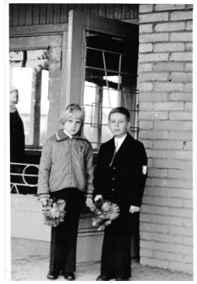
1. skolas diena Rīgas 59. vidusskolā 1977. gadā.

Andis Mizišs ( no kreisās) ar draugu Juri Ciganovu ( tagad vēstures zinātņu doktoru,
Latvijas Kara muzeja direktora vietnieku pētniecības darbā ).

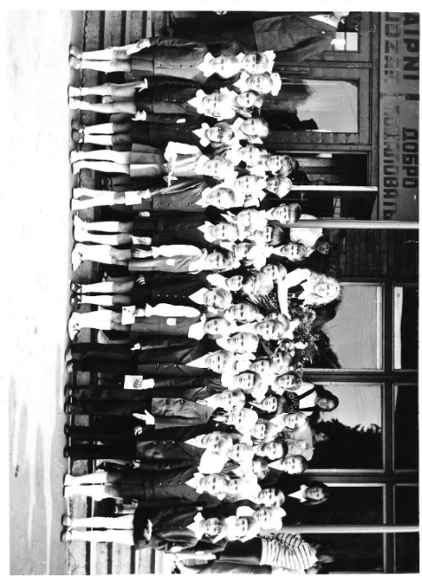
1977. gada 1. septembris. Rīgas 59. vidusskolas 1. b klase.

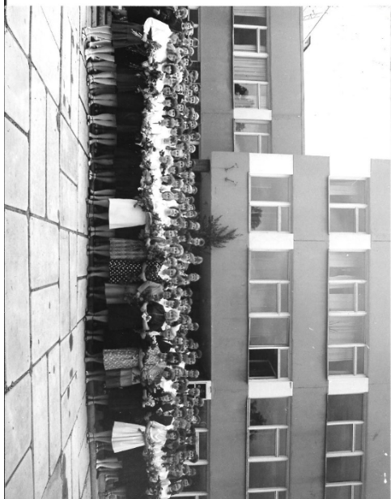
Izlaidums Rīgas 47. vidusskolā 1988. gadā. 11. b klase. Klases audzinātāja Anita Dreimane.

